Звонок от «сотрудника банка»: «Ваша карта взломана, назовите трехзначный код карты для блокировки».
Фейковые техподдержки в соцсетях: «Чтобы вернуть аккаунт, нужны данные карты».

Что делать, если карта скомпрометирована?
1. Заблокируйте карту. Это можно сделать через приложение, онлайн-банк или по телефону горячей линии.

2. Напишите заявление в банк – предоставьте детали подозрительных транзакций. По закону о платежных системах вы можете оспорить операции, совершенные без вашего согласия.

3. Смените пароли – обновите данные во всех сервисах, где была привязана карта: сервисы оплаты, интернет-магазины, стриминговые платформы и др.

Безопасность в интернете требует осознанности и привычки следовать правилам. Со временем эти действия станут автоматическими, а риски – минимальными. Помните: мошенники охотятся за беспечностью, а не за технологиями.

Информация подготовлена с использованием открытых Интернет-ресурсов: https://моифинансы.рф/article/shopping-v-seti-bez-stressa-10-glavnyh-pravil-bezopasnyh-platezhey-v-internete/

ГОСУДАРСТВЕННЫЙ ИНФОРМАЦИОННЫЙ РЕСУРС В СФЕРЕ ЗАЩИТЫ ПРАВ ПОТРЕБИТЕЛЕЙ http://zpp.rospotrebnadzor.ru/

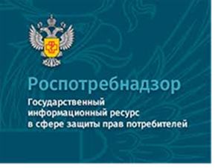

На данном портале размещено:
- нормативная правовая база в сфере защите прав потребителей;
- сведения о случаях нарушений требований технических регламентов с указанием конкретных фактов несоответствия продукции обязательным требованиям;
- результаты проверок,
- решения судов по делам в сфере защиты прав потребителей;
- новости в сфере защиты прав потребителей;
- тематические памятки по защите прав потребителей и обучающие видеоролики;
- образцы претензий и исковых заявлений;
- ВИРТУАЛЬНАЯ ПРИЕМНАЯ, где можно задать интересующий вопрос;
- ВЕРСИЯ ДЛЯ СЛАБОВИДЯЩИХ.
Телефон Консультационного центра по защите прав потребителей: 8 (4112) 446158 ( с 09:00 ч. до 17:15 часов, кроме субботы и воскресенья, с перерывом с 13:00 ч. до 14:00 ч.) zpp@fbuz14.ru
Единый консультационный центр:
8 800 555 49 43 (круглосуточно и без выходных дней)



ФБУЗ «Центр гигиены и эпидемиологии в РС (Я)»
Отдел защиты прав потребителей

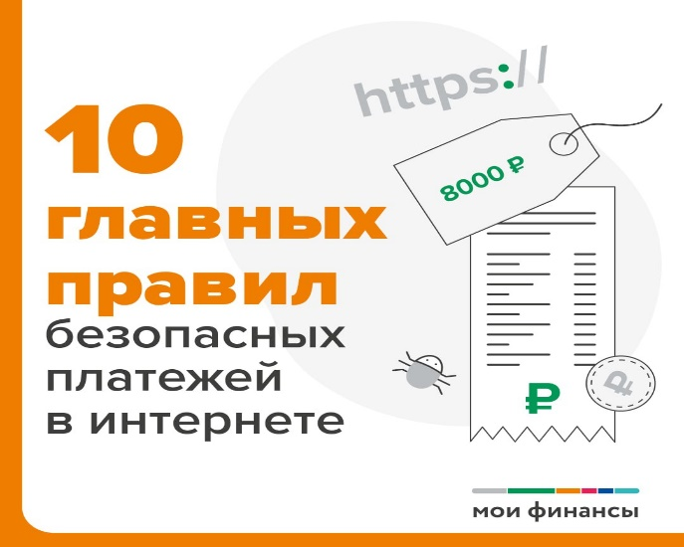

Памятка
по финансовым услугам. Безопасность интернет-платежей

г. Якутск

Онлайн-покупки и подписки стали частью повседневной жизни россиян. Стоит помнить, рост цифровых платежей привлекает и мошенников, которые ищут способы украсть чужие данные и средства со счетов.
Проверяйте адрес сайта
Надежные интернет-магазины используют защищенный протокол (https://) шифрования данных. Если его нет, информация (включая номер карты, срок ее действия и трехзначный код на обороте карты) передается в открытом виде, что позволяет злоумышленникам перехватить ее. Иконка замка слева от адреса сайта должна быть зеленой или серой (в зависимости от браузера), а при нажатии на нее должен отображаться действующий SSL-сертификат.
SSL-сертификат – это цифровое удостоверение, подтверждающее подлинность веб-сайта и обеспечивающее зашифрованное соединение между браузером пользователя и сервером. Он позволяет пользователям убедиться, что они действительно взаимодействуют с сайтом, а не с его поддельной копией, и защищает передаваемые данные от перехвата и взлома
Ищите сайт интернет-магазина, а также скачивайте официальное приложение самостоятельно, а не по ссылке из e-mail, смс или сообщения в мессенджере. Злоумышленники под видом магазинов и маркетплейсов рассылают такие ссылки. Доверять им нельзя.
Изучите сайт
Перед тем как совершить покупку на сайте, изучите его. Обращайте внимание на понятный интерфейс и корректный текст на сайте. Мошенники допускают неточности в оформлении интернет-ресурса.
Признаки поддельного сайта:
опечатки в домене сайта (похоже на оригинальное, но имеет одну или несколько неточностей),
незаполненное поле с контактами,
отсутствие реквизитов продавца,
подозрительные отзывы или отсутствие упоминания в интернете.
Если интернет-ресурс вызывает вопросы и есть хотя бы малейшие подозрения в опасности его использования, от покупок на нем лучше отказаться и поискать другие площадки.

Не доверяйте низким ценам
Всем хочется приобрести товар дешевле. Однако стоит помнить, что слишком заманчивые предложения часто оказываются ловушкой. Сравните цену с другими площадками. Если товар дешевле на 50–70%, это повод насторожиться.

Избегайте сайтов с агрессивной рекламой и всплывающими окнами, которые обещают уникальные условия, которые действуют ограниченное количество времени. В погоне за выгодой можно поторопиться и не обратить внимание на явные признаки обмана. На это и рассчитывают злоумышленники.
Остерегайтесь публичных Wi-Fi сетей
Злоумышленники могут создавать фальшивые точки доступа с названиями вроде «Free_Airport_Wi-Fi», перехватить трафик и получить доступ к банковским приложениям и деньгам. Помните: общественные сети (в кафе, аэропортах, на вокзалах и набережных) часто не защищены. Злоумышленники могут:
перехватить данные карты (номер, код, срок действия),
внедрить фишинговые страницы.
Перед совершением покупки лучше отключиться от общедоступной Wi-Fi сети и перейти на более безопасные варианты подключения.
«Совершать покупки через общественный Wi-Fi не рекомендуется: такие сети не защищены, и данные могут быть перехвачены. Безопаснее использовать мобильный интернет или проверенные домашние сети.
Заведите отдельную карту
Для онлайн-шопинга лучше не использовать обычную карту (в том числе зарплатную) – лучше выпустить отдельную. Если мошенники получат к ней доступ, то смогут завладеть только теми средствами, которые на ней находятся. Не храните деньги на этой карте – перед совершением покупки просто переведите на нее ту сумму, которую собираетесь потратить.
Для этих целей можно использовать виртуальные карты, которые генерируются через мобильное приложение банка и привязаны к основному счету, но имеют отдельный номер и срок действия (от нескольких часов до месяцев). Установите на ней лимит – максимальную сумму, которую можно списать за день или за одну транзакцию. Некоторые банки позволяют создать карту для разового платежа, которая блокируется после оплаты.

Не сохраняйте данные карты на сайтах
Многие магазины предлагают сохранить данные карты для последующих покупок. Это удобно – не нужно каждый раз тратить время на введение данных. Однако стоит помнить: взлом аккаунта магазина открывает доступ к вашей карте. Кроме того, браузеры и сайты могут быть уязвимы к вирусам, которые считывают сохраненные данные.

В качестве альтернативы можно использовать менеджеры паролей с функцией безопасного хранения карт. Они шифруют данные и заполняют их только после ввода мастер-пароля. Если же такой опции в вашем любимом интернет-магазине и маркетплейсе нет, сохраните данные виртуальной карты, которой расплачиваетесь только в интернете.

Не вводите пин-код карты при совершении оплаты
Помните: пин-код никогда не запрашивается при онлайн-оплате. Если сайт требует его ввести – это мошенничество. Еще один красный флаг: просьба указать полный номер карты, CVV и личные данные (паспорт, ИНН). Если столкнулись с таким прецедентом – не совершайте покупку. Безопаснее будет поискать интересующий товар на другой площадке.

Сохраните чек
Электронный чек является доказательством совершения покупки и оплаты товара. Этот документ можно предъявить, если возникнут проблемы с заказом. После оплаты чек приходит на электронную почту или телефон – сохраните его до получения покупки.

Если электронный чек после оплаты не пришел:
проверьте папку «Спам» в почте,
свяжитесь с поддержкой магазина – запросите подтверждение оплаты,
если ответа нет, позвоните в банк: оспорьте транзакцию и заблокируйте карту при необходимости,
сохраняйте скриншоты экрана с подтверждением оплаты.
«Отсутствие электронного чека само по себе не является признаком того, что покупатель попал в мошенническую схему. Ведь не получить его можно, например, по причине ошибки в электронном адресе или каких-либо технических сложностей. Возможно, письмо с чеком было направлено в спам, и это стоит проверить сразу. Что должно насторожить покупателя – так это отсутствие связи с продавцом, или его отказ предоставлять чек, или, например, списание средств при отсутствии информации об оплате заказа на ресурсе магазина», – обращает внимание эксперт федерального методического центра повышения финансовой грамотности населения Президентской академии (ФМЦ РАНХиГС), к.э.н., доцент Екатерина Медякова.
Подключите уведомления об операциях
СМС или push-уведомления позволяют заметить несанкционированные списания, что дает возможность при необходимости оперативно связаться с банком и отменить транзакцию.
Кроме того, уведомления помогают отслеживать статус подписок и регулярных платежей. Настройте оповещения даже на мелкие суммы – мошенники часто проверяют карту через микротранзакции, а затем уже пытаются списать более крупные суммы.
Обновляйте ПО
Устаревшие версии iOS, Android или Windows могут содержать уязвимости, которыми пользуются злоумышленники. Обновляйте:
антивирусы,
браузеры,
банковские приложения – в новых версиях часто исправляют дыры в безопасности.

«Антивирусное ПО создано с целью блокировки различных вредоносных программ и вирусов, потому оно напрямую работает на решение задачи безопасности наших устройств, в том числе и при совершении финансовых операций. Угрозы постоянно трансформируются и изменяются, поэтому инструменты защиты стоит применять адекватные им, то есть обновление становится объективной необходимостью. Можно завести себе привычку обновлять такое ПО раз в неделю».
Самостоятельно выработать такую привычку может быть сложной задачей, потому многие антивирусы предлагают автоматическое обновление.
Не делитесь данными карты с третьими лицами. Типичные схемы обмана:

